IREB0808M Велотренажер с магнитной системой торможения, маховик 2,5 кг

РУКОВОДСТВО по эксплуатации

НАЗНАЧЕНИЕ

Данный велотренажёр относится к стационарному спортивному оборудованию и предназначен для аэробных тренировок, которые способствуют развитию сердечно-сосудистой системы. Велотренажёр снабжён компьютерным управлением, включающим функции сканирования, измерения расстояния, времени, скорости, расхода калорий.

Технические характеристики

- плавная настройка нагрузки
- измерение пульса
- максимальный вес пользователя – 90 кг
- вес тренажёра – 12 кг
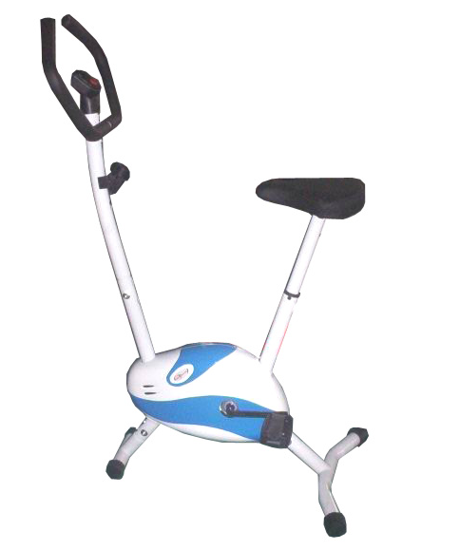
Комплект поставки и сборка
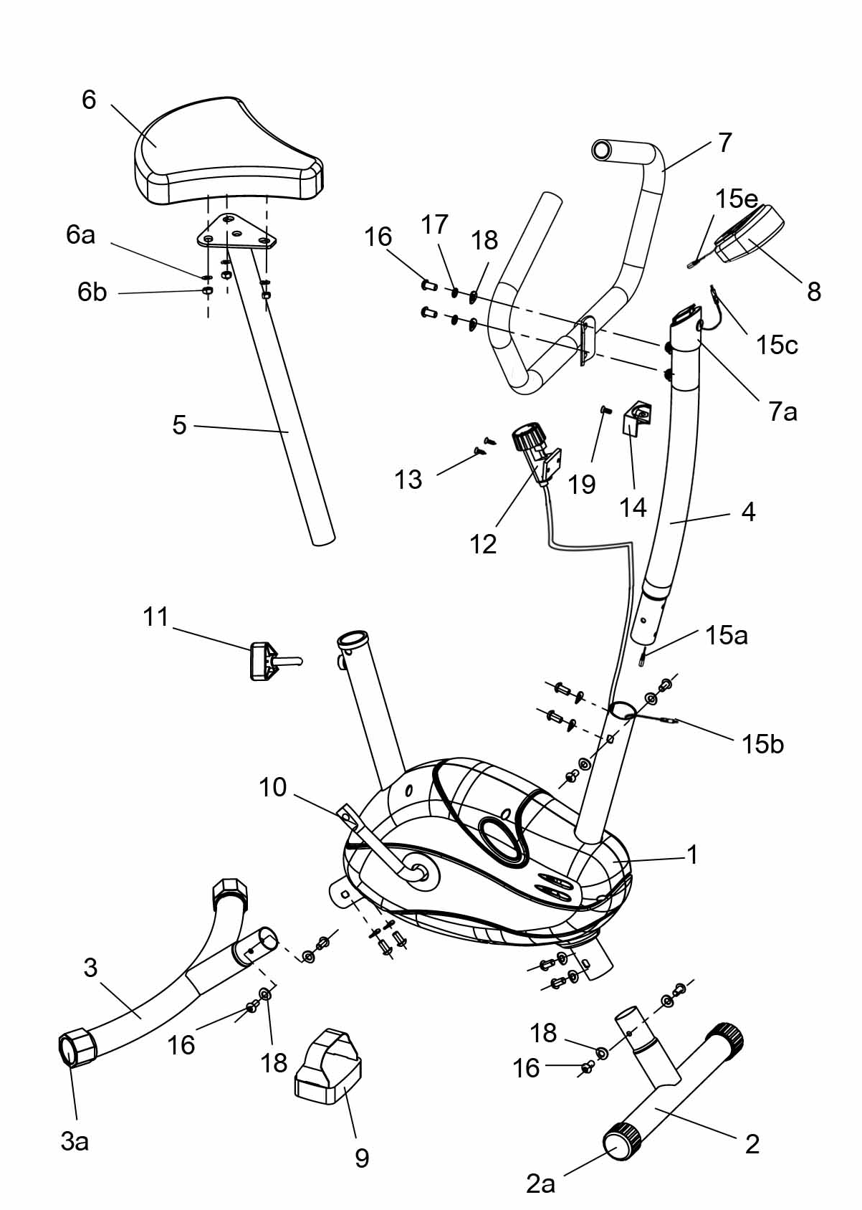

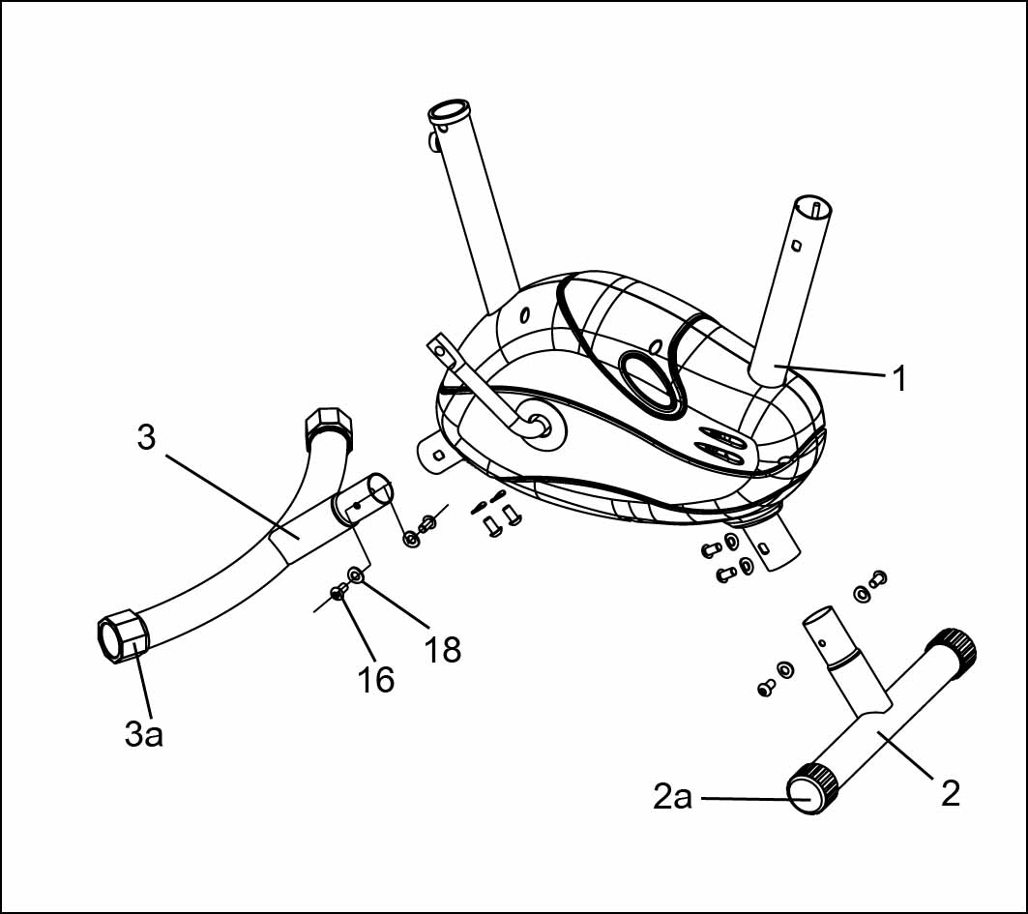
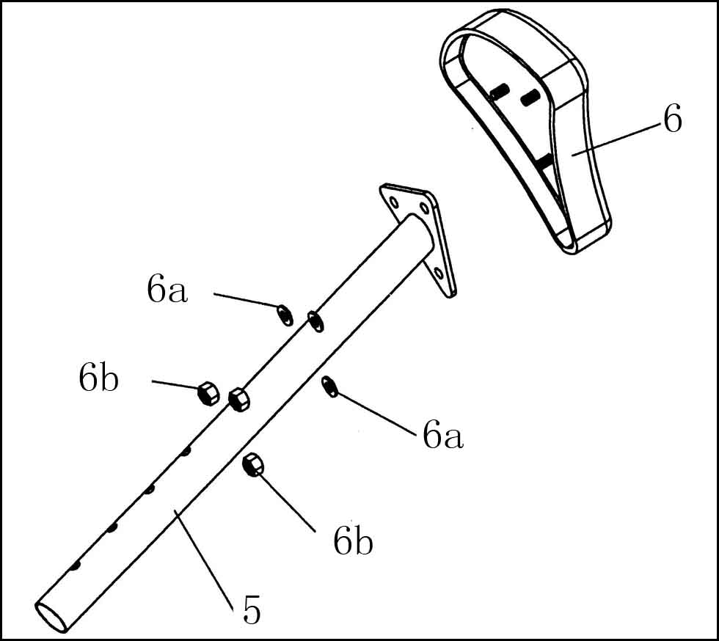

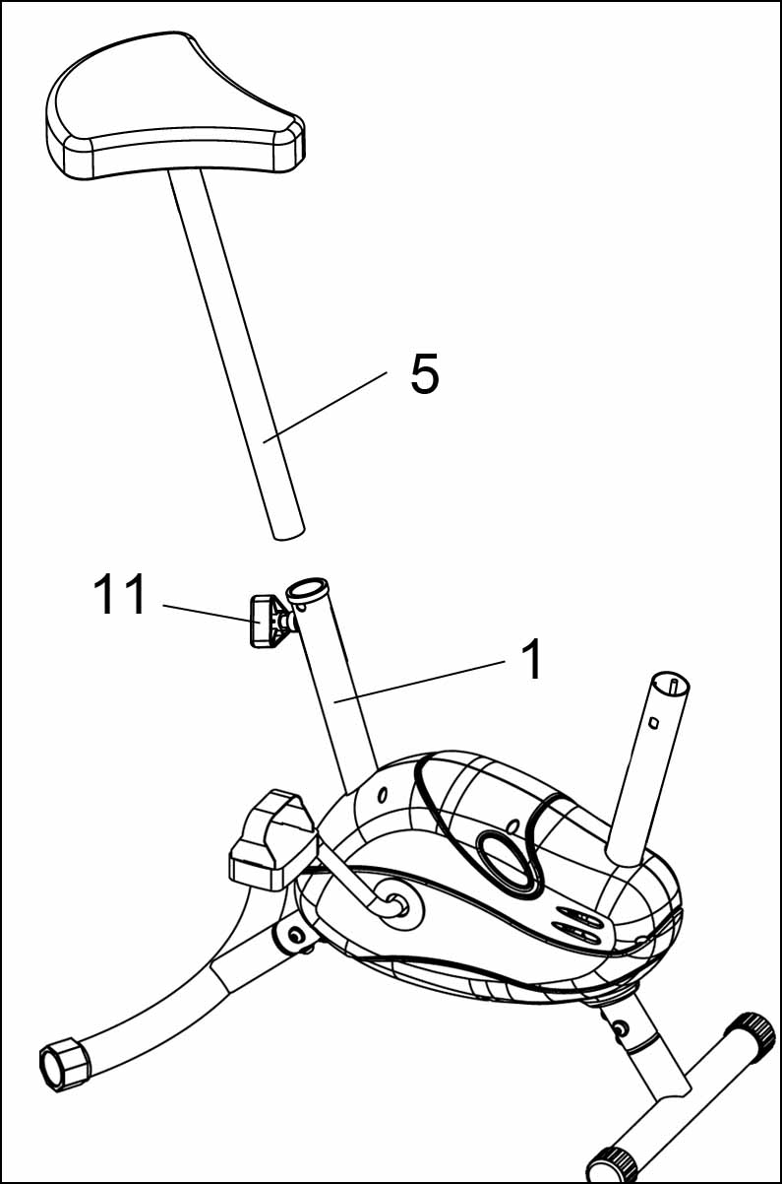
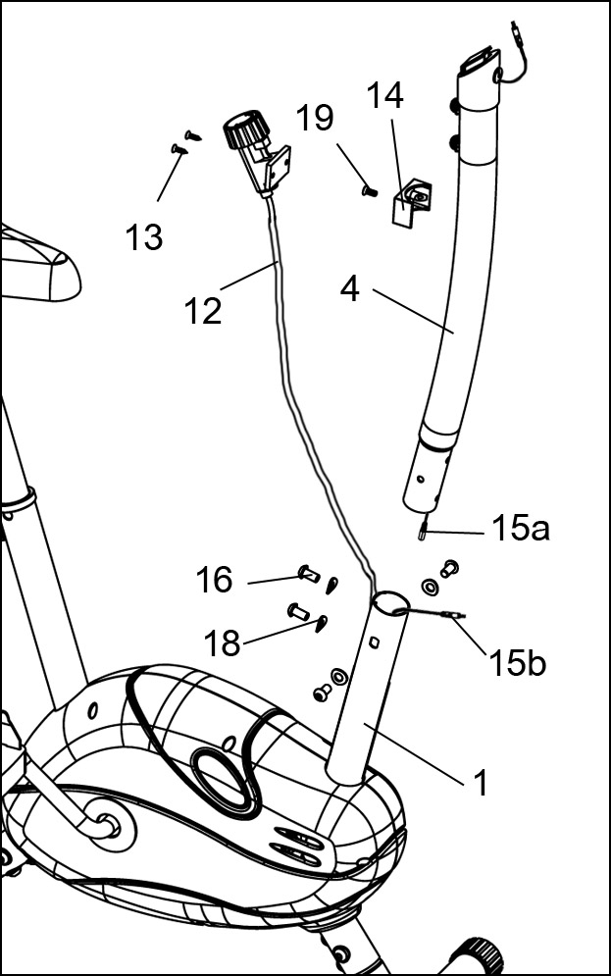
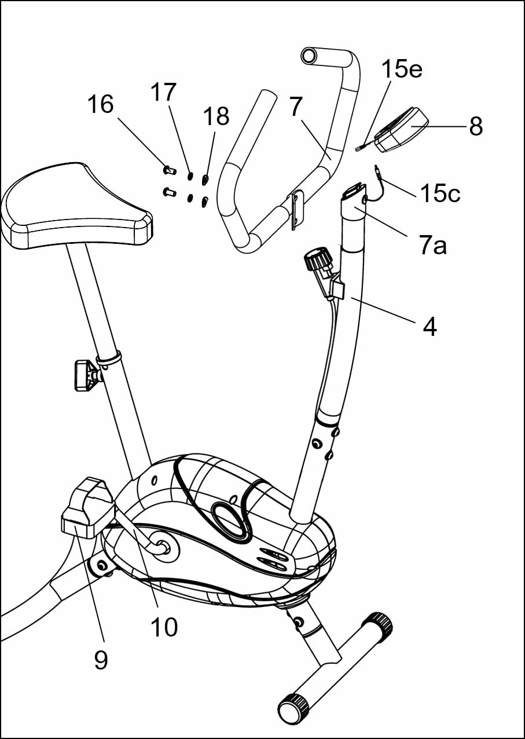

№ поз. | Наименование | кол-во
 | Шуруп-саморез 4,2 х 13 | 2
 | Винт М8 х 16 | 10
 | Гроверная шайба Ø8 | 2
 | Плоская шайба Ø8 | 10
КОНСОЛЬНАЯ ПАНЕЛЬ
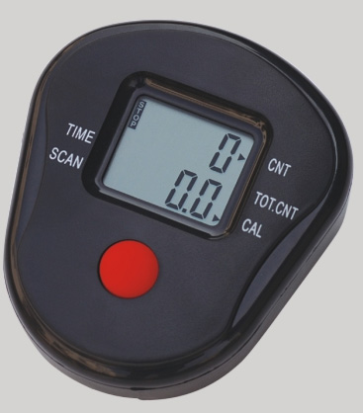

ВКЛЮЧЕНИЕ / ВЫКЛЮЧЕНИЕ:
ВКЛЮЧЕНИЕ: единичное нажатие кнопки.
ВЫКЛЮЧЕНИЕ: автоматически при невыполнении упражнений или не нажатии кнопки в течение 4 минут.

КНОПКИ:
MODE: последовательный выбор всех существующих функций.

ФУНКЦИИ:
SCAN: нажатием кнопки MODE поочерёдно осуществляется переключение следующих функций: время, скорость, расстояние, калории.
TIME: автоматический счёт времени выполнения упражнений (мин : сек).
SPEED: автоматическое измерение текущей скорость (км/ч).
DISTANCE: автоматическое измерение расстояния от начала и до конца тренировки (км).
CALORIES: автоматический подсчёт расхода калорий за время занятия (ккал).
STOP: показывается в левом верхнем углу когда заканчивается выполнение упражнений.

ОБНУЛЕНИЕ:
Нажатием и удерживанием кнопки в течение 3 секунд или путём смены батарей питания.

СМЕНА БАТАРЕЙ ПИТАНИЯ:
Осуществляется на задней части корпуса. Используются батарейки АА.

Гарантии изготовителя

Гарантия – 1,5 года.
Адрес:
Фабрика спортивных изделий ЛЕКО,
Россия, 141830, Московская область, Дмитровский район, с.Синьково

Веб-адрес:
www.leco.msk.ru

По возникающим в процессе сборки и эксплуатации вопросам звоните в службу технической поддержки ЛЕКО, тел. (495) 589-84-00. Обязательно сообщите оператору заводской номер изделия.

